English
Class: 3
Week 10
1.11.2020 – 7.11.2020

Look at the word. If you know the word read and complete the table. If not, listen to the word in the Week 10 audio. Say the word 5 times. Draw a picture and write the word. Write the word 5 times in your notebook.
ಚಿತ್ರ ನೋಡು. ಪದ ಗೊತ್ತಿದ್ದರೆ ಅದನ್ನು ಓದು. ಇಲ್ಲದಿದ್ದರೆ, 10ನೇ ವಾರದ ಆಡಿಯೋದಲ್ಲಿ ಪದ ಕೇಳಿಸಿಕೊ. ಪದವನ್ನು 5 ಸಲ ಜೋರಾಗಿ ಹೇಳು. ಆ ಪದಕ್ಕೆ ನಿನ್ನದೇ ಚಿತ್ರ ಬರೆದು ಪದ ಬರೆ. ಪುನಃ ನಿನ್ನ ನೋಟ್‌ ಪುಸ್ತಕದಲ್ಲಿ ಪದವನ್ನು 5 ಸಲ ಬರೆ.
Picture | Word | Your picture | Write the word
 | sun
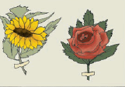 | flowers
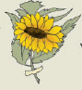 | sunflower
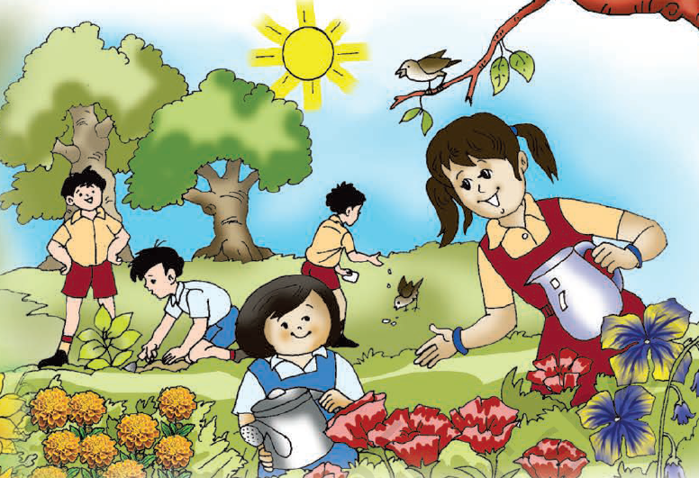 | garden
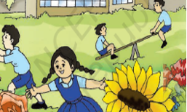 | playground
 | happy

Listen to the poem and read. Listen until you know it by heart.
Your legs know how to run
Your eyes know how to smile
Your mouth knows how to scream 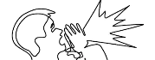
Your heart knows how to love.

Look at the pictures below. Listen to the audio given for Week 10. Look at the words below while listening. Answer the questions yourself.
ಕೆಳಗಿನ ಚಿತ್ರ ನೋಡು. ವಾರ 10 ರಲ್ಲಿ ಕೊಟ್ಟಿರುವ ಆಡಿಯೋ ಕೇಳಿಸಿಕೊ. ಕೇಳುವಾಗ ಕೆಳಗಿನ ವಾಕ್ಯಗಳನ್ನು ನೋಡುತ್ತಿರು. ಜೊತೆಗೆ, ಕೇಳಿದ್ದನ್ನು ಅರ್ಥ ಮಾಡಿಕೊಳ್ಳುವ ಪ್ರಯತ್ನ ಮಾಡು. ನಂತರ ಕೇಳಿದ ಪ್ರಶ್ನೆಗೆ ನಿನಗೆ ತೋಚಿದ ಉತ್ತರವನ್ನು ನೀನೇ ಬರೆ.

 | Boys and girls in this picture are working in the garden. There seems to be a lot of sunshine. They are happy. What work are you doing at home? What makes you happy?
This boy seems to be talking to a sunflower. Who do you talk with all the time? What do you talk about? | 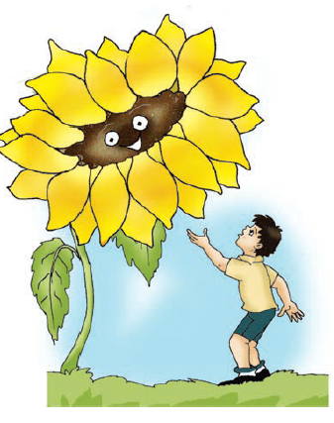
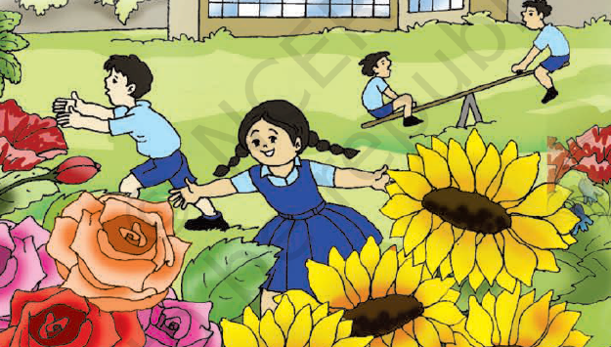 | Children here are playing in the playground. Are you playing at home or outside in the road. Tell us where you are playing?
There seems to be some magic here. There ae two fairies playing with children. What magic do you wish to happen? Write just the words that you dream about. | 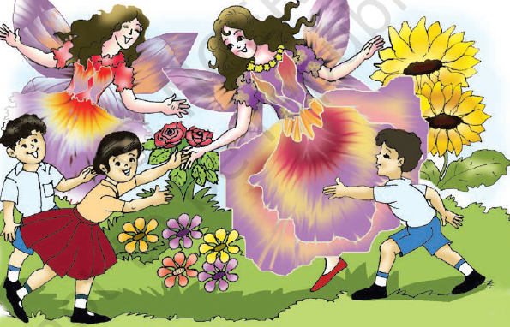

Make four true sentences to describe yourself using the words given below. Add more sentences of your own.
ನಿನ್ನ ಬಗ್ಗೆ ನೀನು ಹೇಳಿಕೊಳ್ಳಲು I am ಎಂದು ಪ್ರಾರಂಭವಾಗುವ ವಾಕ್ಯಗಳನ್ನು ಮಾಡು. ಇಲ್ಲಿ ಕೊಟ್ಟಿರುವ ಪದಗಳನ್ನು 10ನೇ ವಾರದ ಆಡಿಯೋ ದಲ್ಲಿ ಕೇಳಿಸಿಕೊ.

Example: I am happy.

1.___________________________________________________________________.

2.___________________________________________________________________.

3,____________________________________________________________________.

4.____________________________________________________________________.

